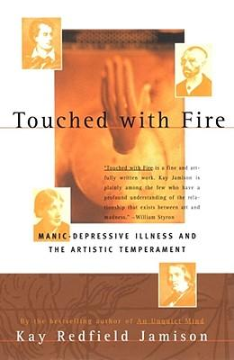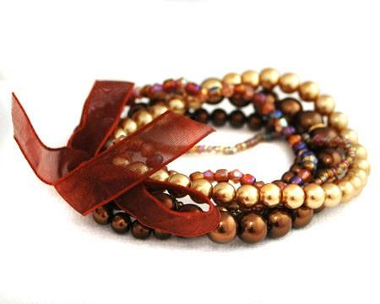

Ellen Drummonds
Mme Jeanine Alesch
FRN 1300
Jeudi 4 avril 2013
La liste de vocabulaire:
“Show and Tell”
- to purchase some books at the bookstore called “Barnes & Noble”: acheter des livres à la librairie (f.) s’appelle «Barnes et Noble»
- great honor: un grand honneur (m.)
- “I appreciate your kindness.”: «Votre gentillesse (f.) me touche.»
- to peruse: consulter
- to depict (in words): dépeindre; décrire
- gift card: une carte (f.) cadeau (m.)
- the perfect gift for my birthday: le cadeau idéal (m.) pour mon anniversaire (m.)
- 20 dollars: vingt dollars (m.)
- case study: une étude (f.) de cas (m.)
- history: l’histoire (f.)
- By the bestselling author of . . .: Par l’auteur(e) (m./f.) à succès (m.) de . . .
- Touched with Fire: Touché(e) (m./f.) avec Le feu (m.) Enflammé(e) (m./f.)
- manic-depressive illness: la psychose (f.) maniaco-dépressive (f.)
- artistic temperament: le tempérament (m.) artistique (m./f.)
- artfully well-written: astucieusement bien écrit(e) (m./f.)
- profound understanding: une compréhension (f.) profonde (f.); un entendement (m.) profond (m.)
- An Unquiet Mind: Un Esprit Inquiet
- clinically depressed: souffrant d'une dépression nerveuse (f.)
- manic excitement: l’excitation maniaque (f.)
- born poet: un(e) poète(e)-né(e) (m./f.)
- a writer of distinction: un(e) écrivain(e) réputé(e) (m./f.)
- on pain of imprisonment: sous peine (f.) d'emprisonnement (m.)
- She is an inspiration to us all.: Elle est une inspiration (f.) pour nous tous.
- poignant: poignant(e): (m./f.)
- family tree: un arbre généalogique (m.)
- avoidance behavior: un comportement d'évitement (m.)
- bracelet: un bracelet (m.)
- golden-brown / bronze: brun(e) doré(e) (m./f.) / (en) bronze (m.)
- family life: la vie (f.) de famille (f.)
- “The Quilted Bear”: «L’Ours Matelassé»
- gift shop: la boutique (f.) de cadeaux (m.)
- 2 dollars: deux dollars (m.)
- ribbon: un ruban (m.)
- at the mall in Ogden: au centre commercial à Ogden
- to have a blast: s'éclater; bien se marrer; se lâcher
- to fall head-over-heels in love: tomber follement amoureux (m.)

